普洱市人民医院2023年住院医师规范化培训招收简章

一、医院简介

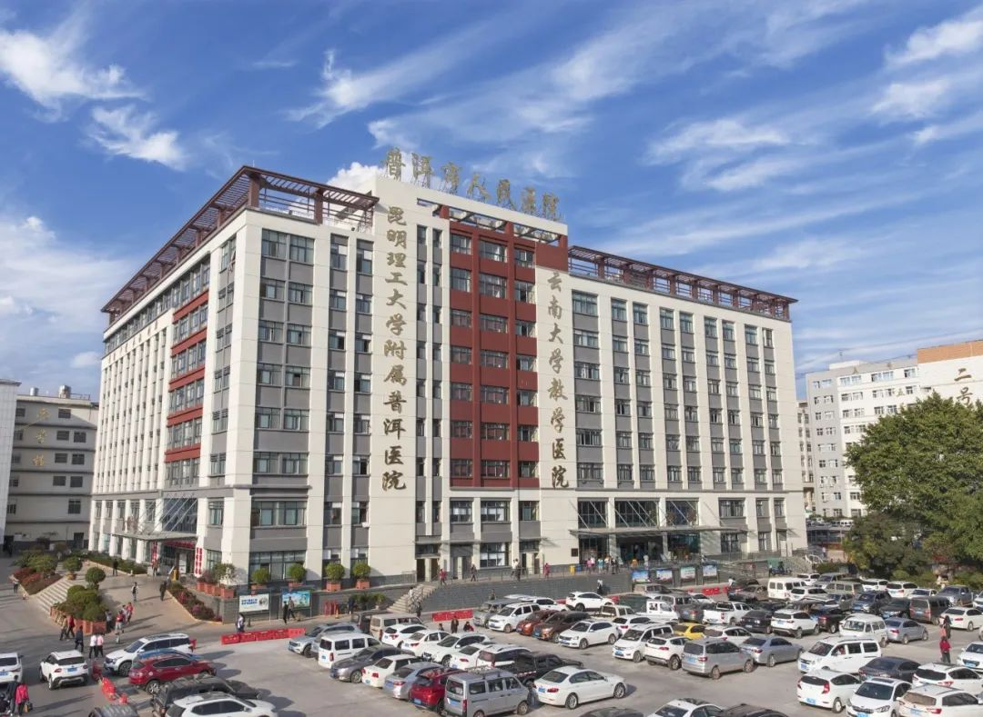

普洱市人民医院创建于1949年5月，是一所集医疗、教学、科研、急救、保健、康复为一体的三级甲等综合医院，是昆明理工大学附属医院，国家级住院医师规范化培训基地，国家级医师资格实践技能考试基地，国家药物临床试验基地，是昆明医科大学、云南中医药大学、大理大学的临床教学、实习基地。医院目前有本部院区、妇女儿童院区、健康体检中心及曼歇坝传染病院区四个院区。总占地面积238.7亩，业务用房面积18.3万平方米，开放病床2100张，设行政、临床、医技68个科室，在职员工2500余人，其中：高级职称405名，硕士研究生导师24名，博士、硕士研究生200余人。有神经内科、心血管内科、肾内科、血液风湿免疫科、泌尿外科、重症医学科、急诊医学科、妇产科、儿科、感染性疾病科、康复医学科11个省级临床重点专科。有省级心脏疾病临床医学分中心、生殖遗传疾病临床医学分中心、康复临床医学分中心、云南省重症临床医学分中心、云南省传染性疾病临床医学分中心、云南省神经系统疾病临床医学研究中心分中心、云南省临床药学分中心7个省级临床医学分中心。

医院先后引进中国工程院周良辅院士为代表的多位知名专家到医院建立了44个科研平台和专家工作站，牵头成立由周边城市各级医院及老挝、缅甸部分医院组成的医联体，是云南省科技厅—昆明医科大学联合专项理事会单位。在2023年发布的艾力彼中国地级城市医院500强排名中位列第191名，较上一年上升7名，在云南省地州级医院排名前三。

医院设备日臻完善，拥有美国、德国等国生产的3.0T医用磁共振成像系统、256排高端螺旋CT、移动车载CT、方舱CT、医用直线加速器等先进设备，确保诊断和诊疗质量。医院高级卒中中心、胸痛中心、创伤中心、危重孕产妇救治中心、危重新生儿救治中心五大中心全部通过标准认证。2020年“试管婴儿”技术获国家级评审认证，2021年顺利通过中国心衰中心认证，成为国家级标准版心衰中心；通过国家高血压达标中心总部认证；获评“全国人工肝及血液净化技术示范中心”，2022年呼吸与危重症医学科通过国家级PCCM认证；顺利通过国家静脉血栓防治中心认证。

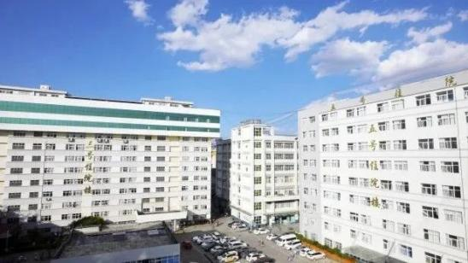 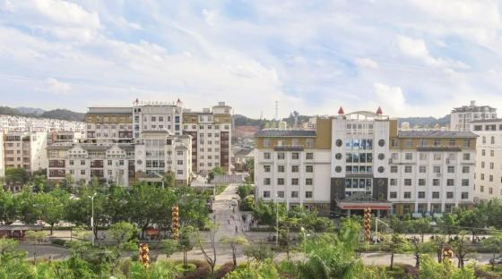

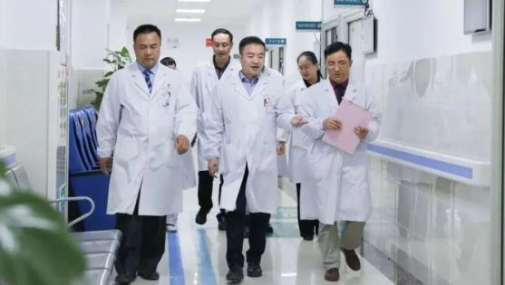 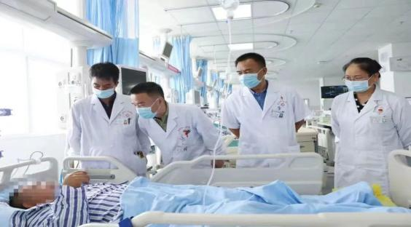

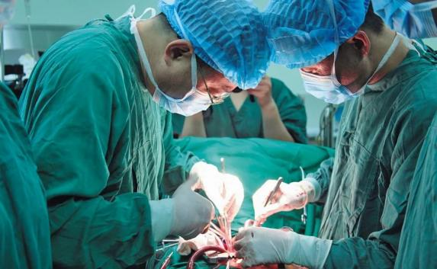 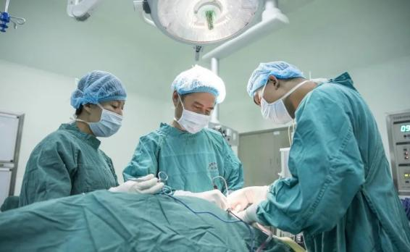

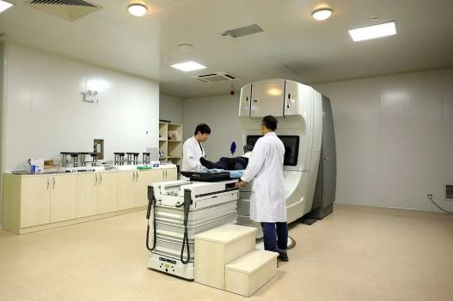 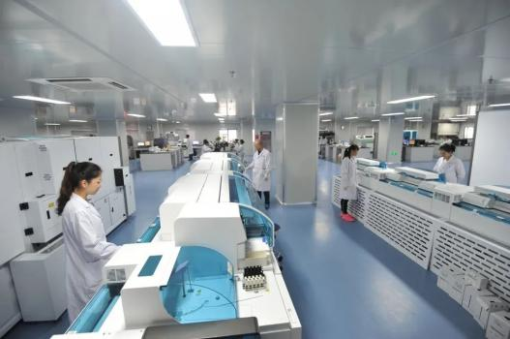

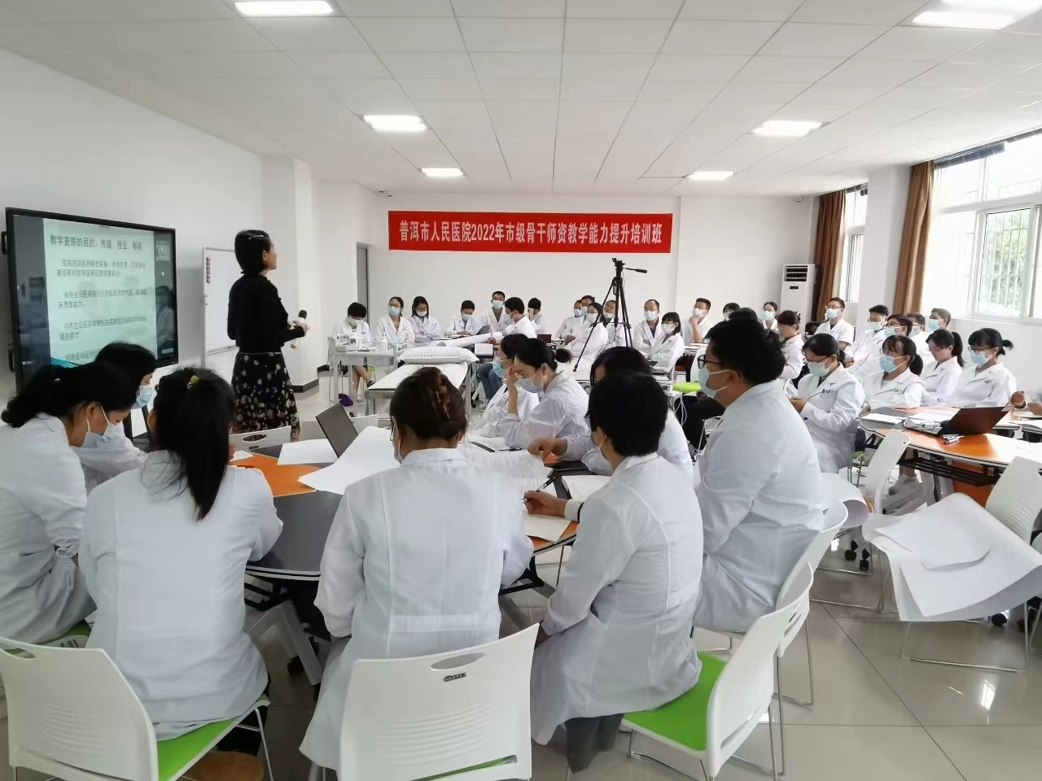 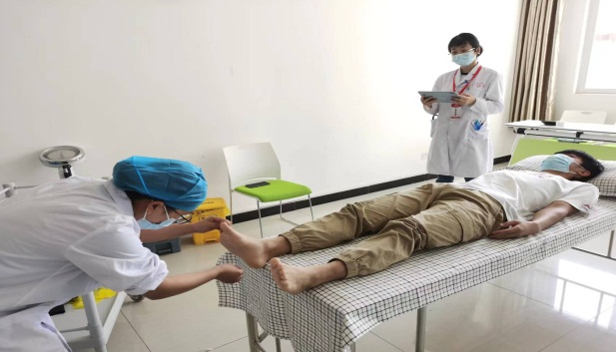

二、培训基地及专业基地简介

普洱市人民医院2017年成为国家级住院医师规范化培训基地，现有18个专业基地，1个协同单位，2个基层实践基地，已培养住培医师470人，在培住培医师230人，有住培带教医师400余人，省级住培师资培训127人，住培结业考官49人。

近年来，医院高度重视教学发展，不断深化医教协同，稳步推动住培工作，建立健全住培组织管理框架，完善规章制度，规范过程管理。目前已拥有了一支积极上进、能力突出的教学主任、教学秘书团队，建立了指导教师责任制，建设了住培网络教学管理系统、考试管理系统平台，使过程管理更加信息化、流程化。2022年住培医师的执业医师资格考试首考通过率为89.3%，住培结业考核首考通过率为97.26%，均高于全省平均通过率。

为满足人才培养需求，提高人才培养质量，医院投入大量资金建设临床技能中心，不断优化中心建设，中心现有面积3102.93㎡，配备了高级综合急救模拟人、虚拟腹腔镜等600余件高端设备，建有客观结构化临床考试(OSCE)考站25个以及内科培训室、外科培训室、妇产科培训室、儿科培训室、腔镜培训室、急救培训室、高级生命支持培训室，集临床教学、培训、考核为一体，秉承“资源共享、服务全院、走向社会”的发展理念，承担着国家医师资格考试实践技能考试、院校教育、毕业后医学教育、继续医学教育的医学人才培养工作。

18个专业基地分别为内科、神经内科、外科、外科（神经外科专业）、外科（泌尿外科）、骨科、放射科、超声医学科、反射肿瘤科、口腔全科、儿科、急诊科、精神科、全科、妇产科、麻醉科、临床病理科、重症医学科，**其中紧缺专业基地8个为儿科、急诊科、精神科、全科、妇产科、麻醉科、临床病理科、重症医学科**。

三、招收计划

2022年我院计划招收85名住培医师，其中非紧缺专业（其他西医专业）39名，紧缺专业46名，具体招收如下：

|  |  |  |  |  |  |  |  |
| --- | --- | --- | --- | --- | --- | --- | --- |
| 类别 | 专业代码 | 专业名称 | 计划招收（人） | 类别 | 专业代码 | 专业名称 | 计划招收（人） |
| 非紧缺专业（其他西医专业） | 0100 | 内科 | 39 | 紧缺专业 | 0200 | 儿科 | 46 |
| 0600 | 神经内科 | 0300 | 急诊科 |
| 0900 | 外科 | 0500 | 精神科 |
| 1000 | 外科（神经外科方向） | 0700 | 全科 |
| 1200 | 外科（泌尿外科方向） | 1600 | 妇产科 |
| 1400 | 骨科 | 1900 | 麻醉科 |
| 2200 | 放射科 | 2000 | 临床病理科 |
| 2300 | 超声医学科 | 3700 | 重症医学科 |
| 2500 | 放射肿瘤科 |  |  |  |  |
| 2800 | 口腔全科 |  |  |  |  |

四、招收条件

（一）招收对象

1.热爱医疗卫生事业，品德良好，遵纪守法。

2.符合临床、口腔类别医师资格考试报名条件规定专业范围应、往届本科及以上学历医学毕业生。（不含中医类和中西医结合类）。

3.已取得《执业医师资格证书》需要接受培训的人员。

4.以应届本科毕业生为重点，向来自县及县以下基层医疗卫生机构委派培训对象倾斜。

（二）报名条件

1.身体健康状况符合国家和医院规定的体检要求。

2.自愿申请参加住院医师规范化培训，并能坚持完成培训计划。

3.有工作单位的人员，需所在单位同意送培。

五、招录安排

采取网上报名（报名网址：“云南卫生健康人才网”www.ynwsjkrc.com）和到培训基地现场确认相结合的方式进行。具体报名操作流程，详见云南卫生健康人才网。

（一）6 月 10日 10:00 至 6月 30 日 22:00 期间登录云南卫生健康人才网进行网上报名。

（二）7月 5日，进行报名人员现场确认和网上资格审核操作，地点为思茅区振兴大道104号临床技能中心一楼示教室（体检中心后面）。报名人员须携带以下相关资料：

1.《住培报名表》一份（网报成功后打印），完成审批手续后由培训基地留存。

2.身份证、毕业证、学位证等相关证明材料原件及复印件各一份，原件审核后返还本人。

3.如已取得执业医师资格证书或执业助理医师资格证书的需携带原件及复印件一份，原件审核后返还本人。

4.单位委派人员现场确认时，还需出具加盖单位公章的同意送培证明（见附件）材料，填报的培训专业信息须与委派单位盖章的介绍信保持一致。

（三）7月6日-31日期间，进行招录考试、院内调剂、体检、名单公示等，具体安排如下：

1.笔试时间：7月6日-7日进行，地点为思茅区振兴大道104号临床技能中心（体检中心后面）。

2.技能考核：7月10日，地点为思茅区振兴大道104号临床技能中心（体检中心后面）。

3.面试时间：7月11日，地点为思茅区振兴大道44号行政楼四楼。

4.院内调剂和公示为7月30日前完成，院内调剂是在分配招收计划总额内，未被其报名专业录取的申请培训人员，经其本人同意服从调剂。相同条件下优先录取报考紧缺专业的人员。录取名单会及时在学员报名交流群公布。

5.健康体检：参照《云南省公务员考试录用体检标准》进行体检，费用自理，地点：思茅区振兴大道104号健康体检中心，体检时间另行通知。

（四）8月31日前，新招收人员报道和入院教育，具体时间另行通知，9月1日正式进入轮转。

六、培训管理和质量保障措施

培训期间的培训实施、培训考核等组织管理依照《云南省住院医师规范化培训管理办法（试行）》（云卫科教发〔2015〕12号）、《住院医师规范化培训内容与标准》（2022年版）、《住院医师规范化培训基地标准》（2022年版）、《普洱市人民医院住院医师规范化培训管理办法》（普市医字〔2021〕56号）执行。

为提高培训质量，保障住培工作有序开展，医院的保障措施有：一是建立住培医师的党支部，为住培党员提供了阵地平台，加强住培医师思想教育。二是开展“双导师”制度，在住培医师培训期间，除安排轮转科室带教教师外，还为新入院的住培医师安排技术过硬、医德高尚、知识扎实、带教丰富的教师担任指导教师，实行“一对一”管理，负责住培医师整个培训过程的思想引导、学业辅导、生活指导、心理疏导。三是根据不同年级住培医师开展分层递进的理论、技能培训，明确了不同年级住培医师的培训目标。四是重视住培医师的岗位胜任力和综合能力，为住培医师开展情景模拟教学，并组织住培医师参加医院开展的美国心脏协会基础生命支持（AHA-BLS）培训班。

七、培训期间薪酬待遇

（一）培训期间严格按照中央财政、省财政的标准下发财政补助资金。

（二）面向社会招收住培医师与我院根据培训年限签订劳务合同和培训协议，培训结束后自主择业。

（三）单位委托培养住培医师与送培单位、我院签订三方委托培训协议，培训期间原人事（劳动）、工资关系不变。

（四）三类住培医师待遇发放标准：

|  |  |  |  |  |  |
| --- | --- | --- | --- | --- | --- |
| 人员类别 | 工 资 （元/月/人） | 五险一金 | 住宿补助 （元/月/人） | 生活补助✱ （元/月/人） | 专项补助 （元/月/人） |
| 单位委托培养住培医师 | 派出单位发放 | 派出单位缴纳 | 400 | 800-1200 | 2633 |
| 面向社会招收住培医师 | 4000 | 我院同级人员标准缴纳 | 400 | 800-1200 | 2633 |
| 本单位住培医师 | 我院同级人员标准发放 | 我院同级人员标准发放 | 400 | 800-1200 | 2633 |

（生活补助✱：住培医师第一年未取得执业医师资格的，发放每人每月800元的生活补助；第二年未取得执业医师资格证的，发放每人每月400元的生活补助；第三年未取得执业医师资格证的，不再发放生活补助。住培医师取得执业医师资格后，发放每人每月1200元生活补助。）

（五）择优留院：面向社会招收住培医师结业后可自主择业，考核优秀者可根据医院需求择优留院。

（六）培训期间，住培医师可以报名参加昆明理工大学医学院同等学历申请硕士学位。

（七）医院严格落实“两个同等对待政策”。面向社会招收的普通高校应届毕业生培训对象培训合格当年在我院就业的，在招聘、派遣、落户等方面，按当年应届毕业生同等对待；对经住培合格的本科学历临床医师，在人员招聘、职称晋升、岗位聘用、薪酬待遇等方面，与临床医学等专业学位硕士研究生同等对待。

八、相关要求

（一）请报考人员确认所报志愿，并且保证三年内既往无退出或终止培训等记录，随时关注我院发布的消息和公告，服从我院招录工作安排。招录过程中无故缺席相关审核、考试、面试、报到等环节者，视为个人原因主动放弃，并承担相关责任后果。

（二）对在招收工作中弄虚作假的培训申请人，取消其本次报名、录取资格。

（三）对录取后不按要求报到或报到签订培训协议后退出、终止培训者（含在培人员参加全日制研究生学历教育），自终止培训起 3 年内不得报名参加住培，除全部退还已享受的相关费用，还需按以上已享受费用的 50%作为违约金。

（四）如遇国家或我省住院医师规范化培训相关政策调整，住培医师及送培单位应服从新法规或新政策。

九、联系方式

**普洱市人民医院科教部联系人：**赵老师

**联系电话：**0879—2131851

**联系地址：**思茅区振兴大道44号普洱市人民医院行政楼四楼科教部

**邮政编码：**665000

**2023年普医住培报名交流QQ群：839475314**

扫一扫，加入普医大家庭吧!



附件：

同意委培证明

现有 医院 同志，性别： ，身份证号： ，培训专业： 。根据国家住院医师规范化培训政策要求，同意其报名参加普洱市人民医院住院医师规范化培训，培训时限3年，时间从2023年9月1日2026年8月31日。我单位承诺培训期间派出培训人员原人事（劳动）关系、工资关系不变，设专门人员定期向贵基地了解学员培训期间的学习和生活，积极协助解决其存在的困难和问题。

特此证明！

　　　　　　　　　　　单位名称（公章）：

　　　　　相关部门联系人：

　　　　　　　　　　　　负责人（签名）：

　　　　　　　　联系电话：

年 月 日